Dzień III Z wizytą w ZOO (rozpoznawanie i nazwanie zwierząt mieszkających w zoo)
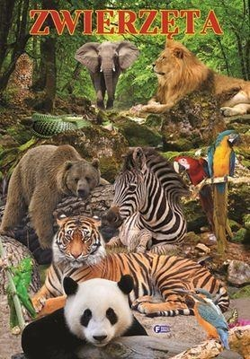
[źródło: www.korob.pl/product]
1.Na początek zapraszamy na „Masażyk zoo”
Dziecko kładzie się na brzuchu, rodzic wykonuje masaż zgodnie z instrukcją, potem następuje zamiana ról.
ZOO
Bolesław Kołodziejski
Tutaj w ZOO jest wesoło,
Tutaj małpki skaczą w koło, (skoki dłonią po okręgu)
Tutaj ciężko chodzą słonie, (naciskanie pleców wewnętrzną stroną dłoni)
Biegną zebry niczym konie, (lekkie stukanie dłońmi zwiniętymi w pięści)
Żółwie wolno ścieżką kłapią, (powolne lekkie przykładanie dłoni za dłonią do pleców)
W wodzie złote rybki chlapią, (pocieranie pleców raz wewnętrzną, raz zewnętrzną stroną dłoni)
Szop pracz, takie czyste zwierzę,
Ciągle sobie coś tam pierze. (pocieranie dłońmi pleców)
Struś dostojnie w koło chodzi,
Spieszyć mu się nie uchodzi, (powolne kroczenie po plecach dwoma palcami)
A w najdalszej części zoo,
Dwa leniwce się gramolą, (wolne przesuwanie dłoni z góry do dołu, z boku ku środkowi
pleców)
Wolno wchodząc na dwa drzewa,
Gdzie się każdy z nich wygrzewa, (zatrzymanie dłoni)
I zapada w sen głęboki…

2. Wizyta w ZOO – zapraszamy na film
https://youtu.be/CyGu48oYe5o
Podczas oglądania filmu proszę, aby dziecko próbowało rozpoznać i podać nazwy zwierząt mieszkających w zoo oraz naśladowało gestem i ruchem wybrane zwierzęta.
3. Zapraszamy do zabawy przy piosence „Biegniemy do ZOO”
https://youtu.be/ddibT4Lv9oI
W trakcie piosenki dziecko biega, skacze i gestem pokazuje słowa piosenki.
4. „Grzywa” – do tej zabawy będą potrzebne klamerki do przypinania bielizny.
Dziecko otrzymuje pięć klamerek, prawą ręką przyczepia klamerki do rękawa lewej ręki i odwrotnie. Tworzy grzywę konia, porusza ręką, sprawdza, jak grzywa się rusza. Porusza się jak konik przy piosence:
https://youtu.be/wDP1D5L7vQk

5. „Kącik zwierzaka” - zapraszamy dzieci do zorganizowania kącika zwierzaka.
Prosimy, aby dzieci zgromadziły ulubione figurki zwierząt lub inne rzeczy z nimi związane: książki, czasopisma, zdjęcia. W tym tygodniu często będziemy z niego korzystać.

6. „Lew” – praca konstrukcyjna z wykorzystaniem Wycinanki s.41. (włóczka w kolorze brązowym, pocięta na kawałki, klej, nożyczki)
Dziecko wypycha elementy lwa, nakleja włóczkę (grzywa, ogon) oraz łączy poszczególne elementy. Rodzic może pomóc w nacinaniu miejsc łączenia.

Wesołej zabawy – Pani Beata i Pani Madzia

